VAZDAZELENE ŠUME

Drveću vazdazelenih šuma u jesen ne opada lišće.
U vazdazelenim šumama rastu smreka, jela, bor .
Lišće ima oblik iglica .

JELA BOR SMREKA
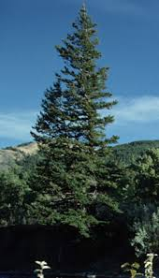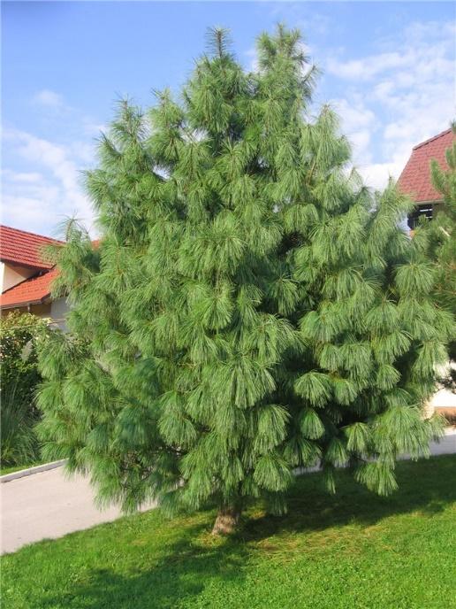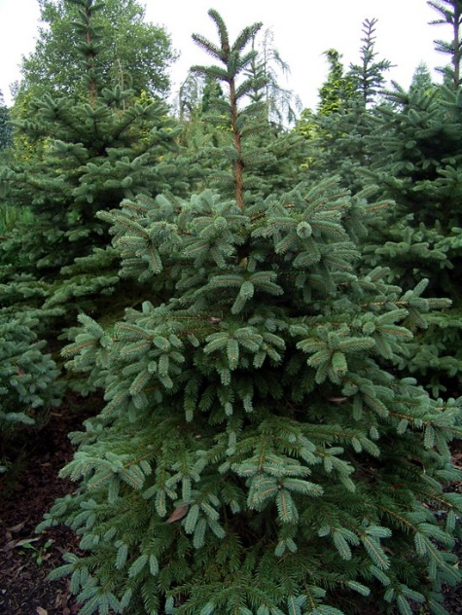

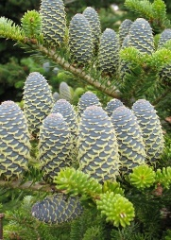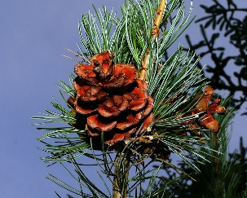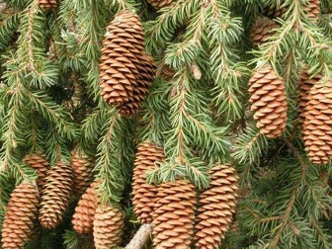
češeri češeri češeri

Zadatak : Pogledaj ima li u blizini tvoje kuće koje vazdazeleno drvo i nacrtaj ga .

